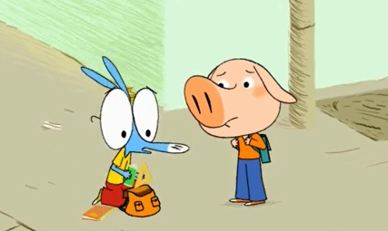
ARIOL; OÙ SONT LES CLÉS?v6ème
Ah! Mes clefs!
_______________clefs?
Ben, les clefs de chez___________!
Elles étaient dans ma poche; elles ont disparu!
Dépêche-toi! On va être en____________________!
Misère! On a un___________________sur les divisions en plus!
Ah_________! Je n’ai rien appris! Je vais plutôt t’aider à chercher tes clefs alors....Par contre, tu diras à tes parents de me faire un mot d’__________________pour expliquer que j’ai raté la classe à cause de toi.
Oui, oui...Allez aide-moi plutôt! C’est des clefs normales avec un porte-clefs____________; ma____________m’a dit que des fois les gens qui trouvent des clefs les déposent chez un commerçant
Viens! On va voir à la_____________________________! Aaah!
_____________idée!
Tiens, tiens, ___________________Ariol et__________________Ramono! Pas encore à l’école à l’heure qu’il est?
J’ai perdu mes clefs. Personne ne vous les a données__________________Pompadou?
Ah non, mon pauvre chou.
Moi, je____________________trois nounours au___________________-___________________!
Peut-être qu’on pourrait aller chez le marchand des journaux. Comme ça, on lirait les magazines....
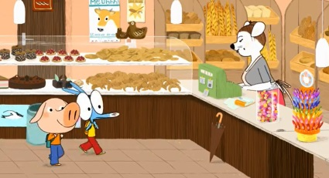
Je m’en fiche des magazines! Je veux mes clefs! Et_________, tout ce qui t’intéresse c’est de rater l’école. Laisse-moi tranquille! Je vais chercher tout seul.
Ben, ne t’énerve pas! Ça ne sert à rien!
Je m’énerve parce que mon____________va devoir changer la serrure.
Ben, __________________? Il refera la clef et puis c’est tout.
Tu es fou! Et les voleurs? S’ils voient que tu perds tes clefs, ils te suivent pour repérer où_____ __________________et après ils te cambriolent. C’est connu.
Peut-être qu’ils nous suivent déjà....Aaaaaaaaaaaaaah
Je crois qu’on les a semés! Ouf! Ce n’est pas bon de courir après avoir mangé des nounours....
Purée! Peut-être que les voleurs me connaissent et ils savent où____________________et s’ils étaient déjà chez moi en train de me cambrioler...Tu crois qu’on devrait prévenir la police?
Eh tu es fou! Pour que les policiers défoncent ta porte à coups d’__________________, et bang! Et après ils vont rentrer et ils vont dire: Hauts les_______________ ! Et ils vont tirer en l’air. Poum, poum, poum! Il y a un voleur qui va se rendre mais l’autre va crier: Vous ne m’aurez pas! Et il va se cacher sous le canapé et poum, poum, poum! Les policiers vont tirer encore plus et pan! Le plafond va tomber! le canapé exploser! Il faudra tout refaire et mon père sera furieux!
Je sais ce qu’on va faire!
On s’approche doucement de la porte et si on entend du bruit ça veut dire que les voleurs sont là.
_________________. Vas-y! Ah non, tu as voulu m’accompagner alors tu m’accompagnes!
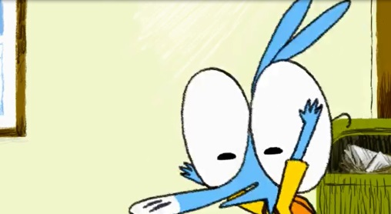
Ariol, tu es là?
__________
Elle est où la lumière?
Ferme la_______________!
Ehh elle est où ta porte?
_______________________! Ah, ça y est!
Héhé,tiens regarde-les tes clefs! Espèce d’_____________!
Mes clefs! Je les avais oubliées sur la porte!
On ferait mieux de vérifier si personne n’est entré!
Ça va tout est normal!
J’ai soif! Donne-moi à boire!
Eh on a déjà.......................................minutes de retard pour le contrôle des divisions!
Bon, au fait, j’ai reçu le dernier Chevalier Cheval magazine!
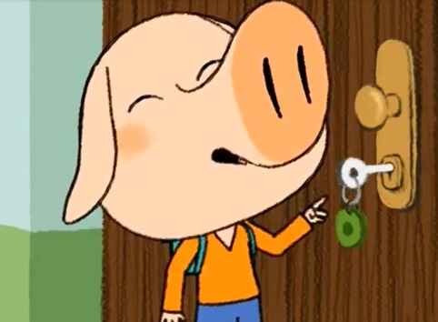
..................________________de retard! Vous resterez en classe pendant les deux récréations pour rattraper le contrôle. Et maintenant, sortez vos livres d’__________________!
Ah non!
Quoi encore Ramono?
J’ai oublié mon cartable chez toi!
_________________!

